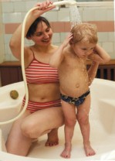
Закаливание

- комплекс оздоровительных мероприятий направленных на повышение устойчивости, защитных сил организма к неблагоприятным факторам (температура, стресс) путем тренировки механизмов терморегуляции.
Терморегуляция непосредственным образом связана с иммунной системой. Исключение работы механизмов терморегуляции приводит к снижению активности иммунной системы, к болезни.
Физиологи установили, что температура выше 20 – 22 °С исключает работу механизмов терморегуляции.
В процессе закаливания происходит глубокая перестройка во многих органах и системах. Изменяется частота дыхания, пульса, артериального давления. Это ведет к повышению уровня обменных процессов. Улучшается состояние эндокринной системы и состояние нервно-психической сферы. Поэтому закаливание имеет и оздоровительный и нервно-психологический эффект.
Систематическое закаливание с раннего возраста обеспечивает нормальное физическое и общее развитие, формирует полезные привычки и активное отношение к собственному здоровью.

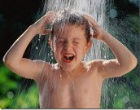
Предлагаем вам несколько простых, но весьма эффективных способов закаливания детей.

Воздушные процедуры - самая легкая форма закаливания. Свежий воздух - основа закаливания. Он стимулирует обмен веществ, повышает настроение и иммунитет, улучшает сон и аппетит. Это известно многим, но когда, как и насколько регулярно вы проветриваете свою квартиру? Как правило, заботливые мамы открывают форточку один-два раза в день на 5-10 минут. Этого явно недостаточно. Свежий воздух должен быть во время утренней гимнастики, других физкультурных упражнений, во время сна. Для этого нужно проветривать помещение 4-5 раз в день по 10-15 минут. По крайней мере раз в день проводите сквозное проветривание квартиры. Это можно делать во время прогулки детей.
Большое значение для дошкольников имеют прогулки на свежем воздухе. Дошкольники должны гулять не менее 3—4 часов в день, желательно в любую погоду.
Воздушные ванны лучше проводить сразу после утренней гимнастики: снимите с ребенка одежду, пусть стоит голеньким на ковре. Научите его простейшим приемам самомассажа. Основной принцип массажа - движение от периферии к центру. Руки растираются от кистей к плечу, ноги - от стопы к колену и бедру. Шея и грудь растираются круговыми движениями, спинку разотрите ребенку сами такими же круговыми движениями.

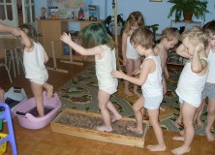
Прибалтийский метод.
Он включает в себя: топтание по солевой дорожке, топтание по массажному коврику, сухое растирание массажной рукавичкой. Грубая холстина смачивается в растворе поваренной или морской соли (1 кг соли на 10 литров воды). Раствор должен быть комнатной температуры. Ребенок топчется по мокрой холстине. После этого топчется по массажному коврику, затем встает на массажный коврик и растирает себя массажной рукавичкой.
Топтание по соленой дорожке из грубой ткани осуществляется, начиная с 5 секунд, через каждые три дня время топтания увеличивается на 1 секунду и постепенно доводится до 15 секунд. После этого можно понижать температуру воды на 1 градус каждые три дня.
Время топтания по массажному коврику - от 30 секунд до 1 минуты.

Обливание ножек прохладной водой.
Проводится обязательно в теплом помещении или в теплое время года на улице. Ножки от середины голени до ступни 4-5 раз обливаются водой. Температура воды каждые три дня понижается на 1 градус от начальных 33 градусов. После обливания ножки вытираются насухо.
Вместо обливания можно проводить топтание в тазике (ванне) с прохладной водой. Вода должна доходить ребенку до середины голени. Температура ее также каждые три дня понижается на 1 градус, начиная с 33 градусов. Продолжительность процедуры: первый день - 20 секунд, второй день - 40 секунд, третий день - 60 секунд. Затем температура воды понижается на 1 градус.
Закаливающий эффект можно усилить, если на дно тазика с водой насыпать мелкие круглые камешки. Тогда топтание будет совмещено с массажем стоп.
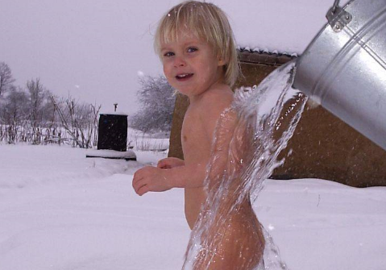
Купание. Одна из самых распространенных закаливающих процедур - купание. Какой ребенок не любит поплескаться вдоволь в открытом водоеме жарким летним днем! Но не стоит забывать, что основной закаливающий эффект при купании дает не длительное пребывание в прохладной воде, а частая смена температур. Непродолжительное купание - не более 5-10 минут в зависимости от температуры воды - должно сменяться 15-20-минутным пребыванием на солнце (не под прямыми лучами), в тепле. Обязательно переоденьте мокрый купальник или плавки. Со временем продолжительность купания можно увеличить до 10-15 минут в зависимости от температуры воды и состояния ребенка.

Купание в открытых водоемах

Во время купания детей в открытом водоеме необходимо соблюдать правила, которые должны стать непреложным законом для вас и ваших детей!

Правила эти таковы:
Строго следите за состоянием дна. На дне не должно быть посторонних предметов и ям. Дно должно быть ровное и по возможности песчаное, не илистое.
Вода должна быть чистая и прозрачная. Глубина - примерно 80 см.
Температура воды должна быть не ниже 20 градусов.
Родители должны постоянно видеть ребенка во время купания или находиться рядом с ним в воде.
Не злоупотребляйте возможностями ребенка при обучении его плаванию.
Плавать следует преимущественно вдоль берега.
Желательно иметь какие-либо ограждения в воде.
Строго следите за дисциплиной, особенно во время групповых игр и упражнений в воде.
Не следует выполнять упражнения по обучению плаванию на фоне плохого самочувствия и утомления.
Нельзя заниматься плаванием сразу после еды.
Детям категорически запретите подавать ложные сигналы о помощи!

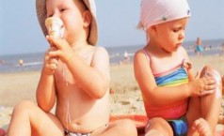
осторожно - солнце!
Наступили долгожданные жаркие летние дни! Мы так соскучились по солнечному теплу! Но солнце может стать не только другом вашего ребенка, но и злейшим его врагом, если не предпринять заранее следующие меры:
Позаботьтесь о легкой, не стесняющей движений, а главное - воздухопроницаемой одежде (лучше хлопчатобумажной и льняной, а не из синтетических волокон). На даче, у реки и в. городе, отправляясь на прогулку, обязательно берите с собой одежду с длинными рукавами!
Обязателен головной убор для ребенка! И лучше, если это будет не модная яркая бейсболка из плотной ткани, не пропускающей воздух, и не изящная шляпка из синтетики, а панамка из хлопка или шляпка из соломки, чтобы кожа головы дышала.
Не допускайте, чтобы дети долгое время находились на открытом солнце. Конечно, солнечные лучи полезны: под их воздействием в организме вырабатывается витамин D. Но не забывайте главное правило - загорать надо постепенно: ребенок должен находиться на открытом солнце сначала 2-3 минуты, затем, постепенно увеличивая время загорания, можно довести его до 10-15 минут. Помните, что достаточное количество солнечных лучей ребенок получит и тогда, когда будет играть в тени дерева или под тентом. И листья, и ткань все равно пропускают ультрафиолет, но не во вредных для ребенка количествах.
Позаботьтесь о том, чтобы при выезде в лес и на дачу ребенок не отравился ядовитыми растениями и грибами. Постарайтесь заранее побеседовать с ребенком об этом, а потом покажите ему все опасные для него растения. И все-таки стремитесь к тому, чтобы ребенок играл у вас на глазах, все время находился на виду!

